Erstellung einer Videokonferenz mit BigBlueButton

1. Einschalten der Bearbeitung/Aktivität oder Material anlegen
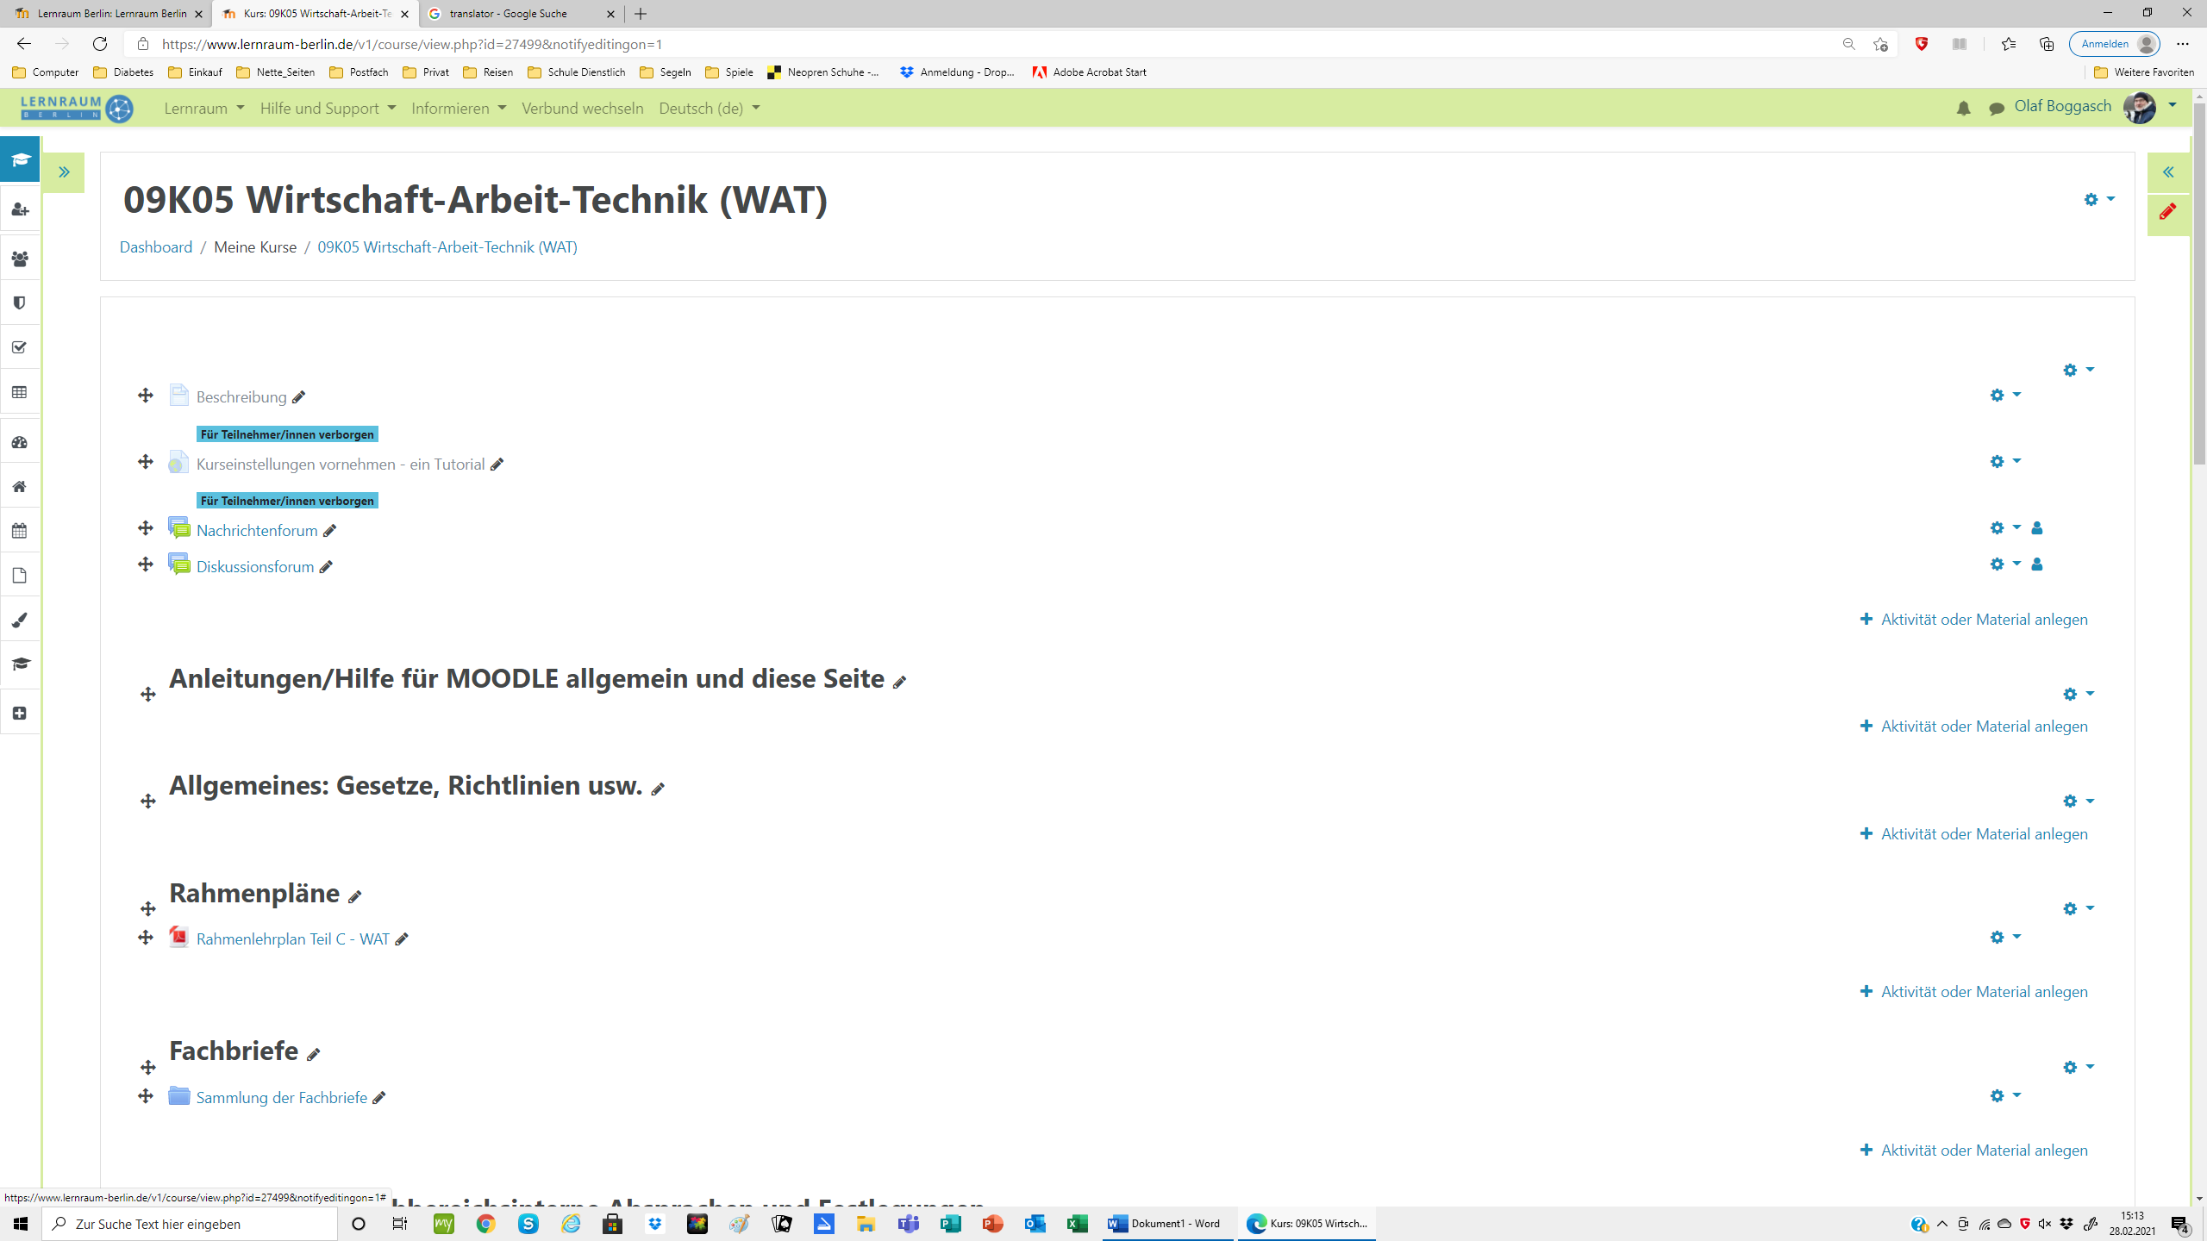
Der Stift (rechts oben) wechselt seine Farbe auf „rot“. Die Kursseite kann jetzt bearbeitet werden. Über die Schaltfläche >>+ Aktivität oder Material anlegen<< erscheint jetzt das bekannte Auswahlfeld.

2. BigBlueButton auswählen
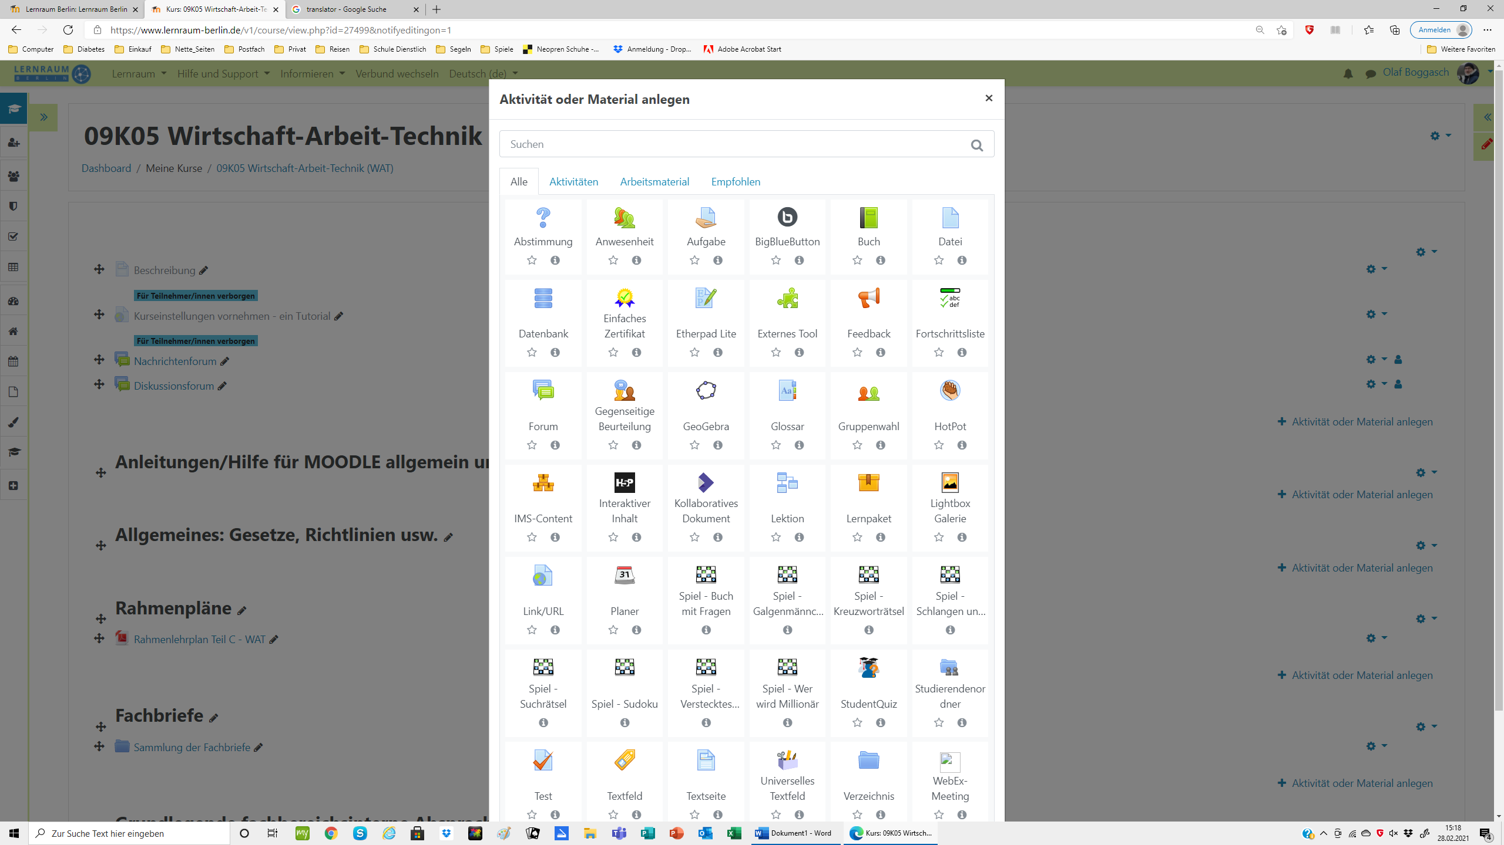
Jetzt bitte einfach die Schaltfläche >>BigBlueButton<< auswählen.

3. Neues Fenster (Videokonferenz) erscheint (Big Blue Button hinzufügen)
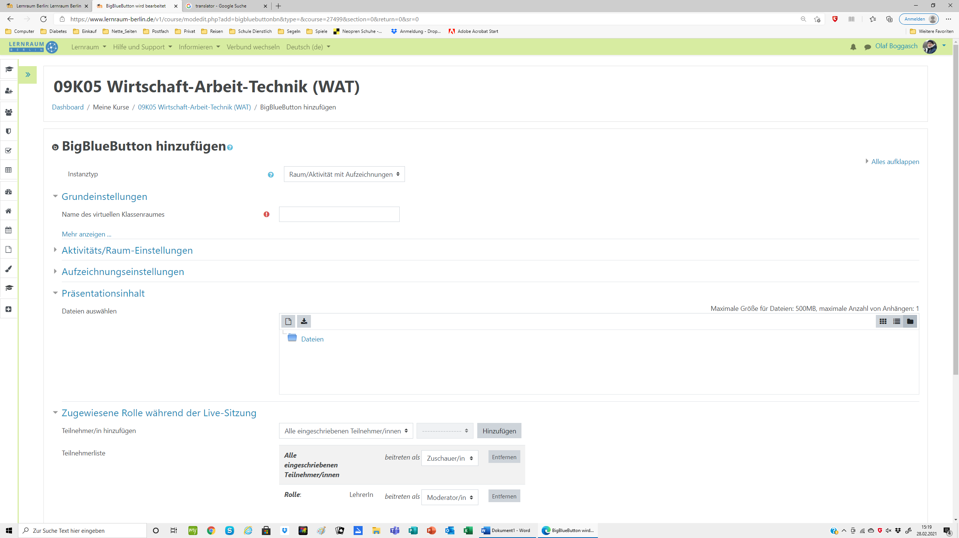

4. Namen des virtuellen Klassenraumes und Beschreibungen
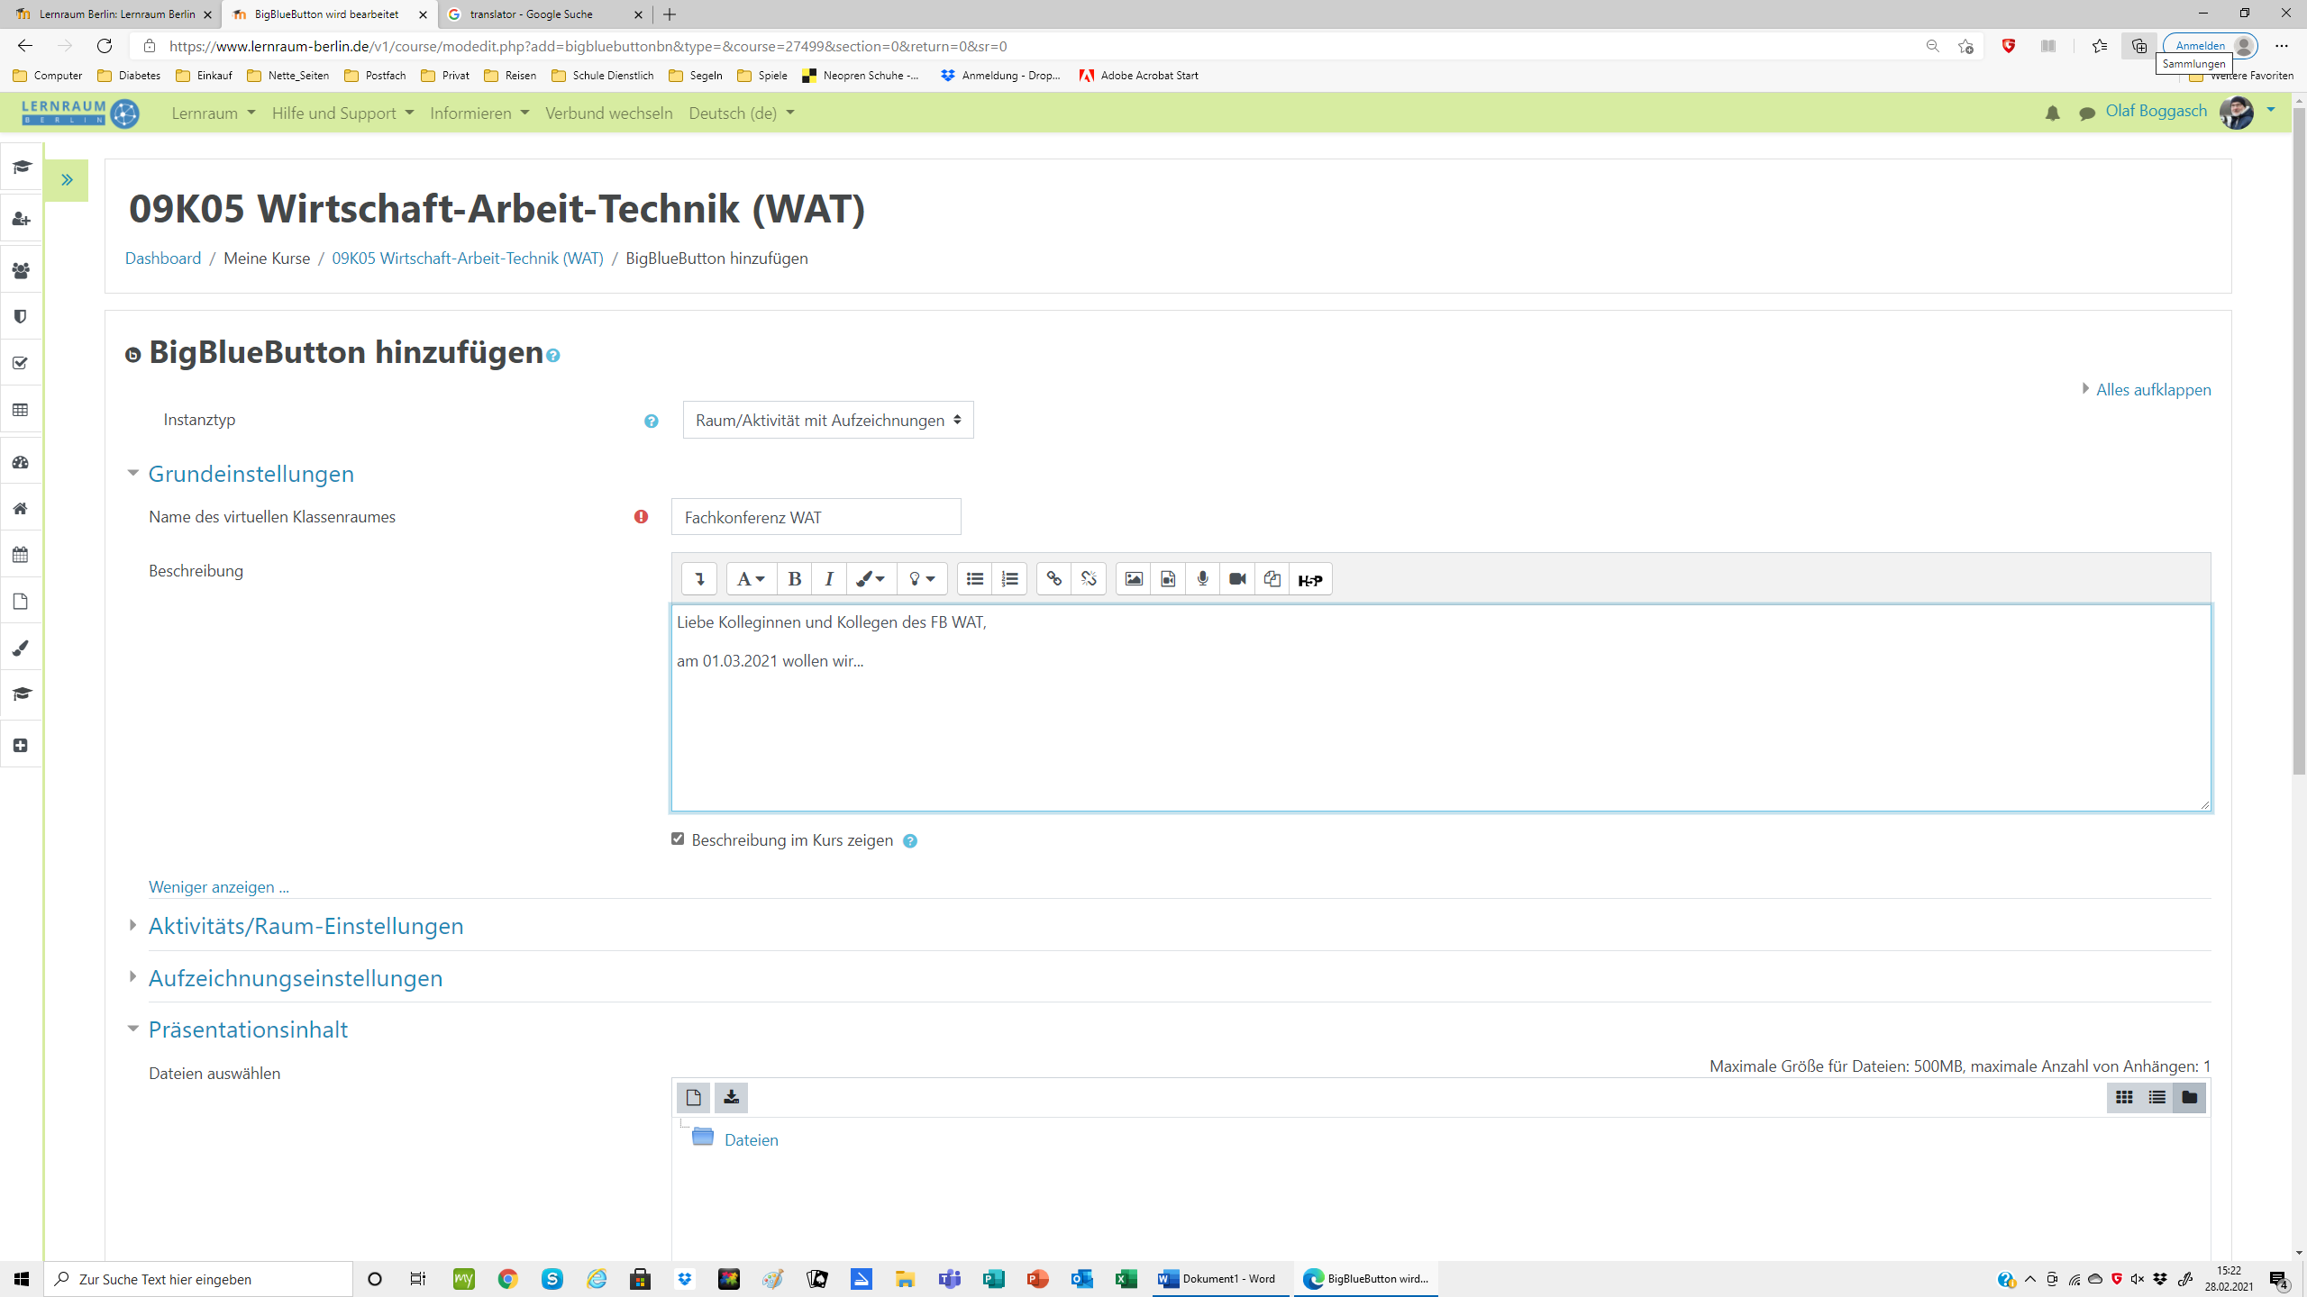
Jetzt wird dem >>virtuellen Klassenraum<< ein beliebiger Name gegeben. Hier sind ihrer Fantasie keine Grenzen gesetzt.
In den >>Grundeinstellungen<< die Schaltfläche >>mehr anzeigen…<< anklicken. Jetzt öffnet sich ein Textfenster, in welchem eine Beschreibung angefügt werden kann. Die Beschreibung kann ausgefüllt werden. Hier können Beginn, Dauer und Inhalte der Videokonferenz genannt werden.
Wichtig: Haken im Feld >>Beschreibung im Kurs anzeigen<< muss gesetzt sein. Dann wird der Text au auf der Kursseite angezeigt.

5. Präsentationsinhalt festlegen
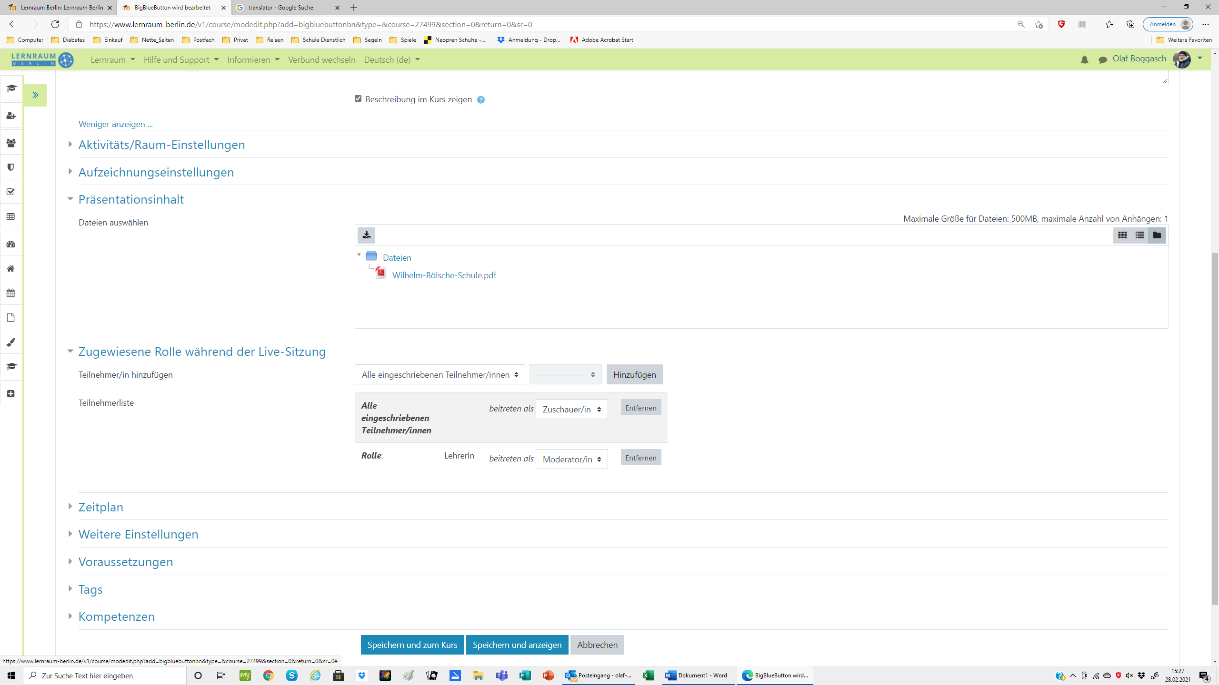
Soll ein bestimmtes Arbeitsblatt während der Videokonferenz besprochen werden, kann dieses jetzt bereits in die Konferenz eingebunden werden. Natürlich kann ich auch leere Blätter einbinden. Dieses wird über den linken Button über Dateien bzw. über Drag and Drop hochgeladen.
Ich habe gute Erfahrungen mit pdf-Dateien gemacht.

6. Zeitplan einrichten
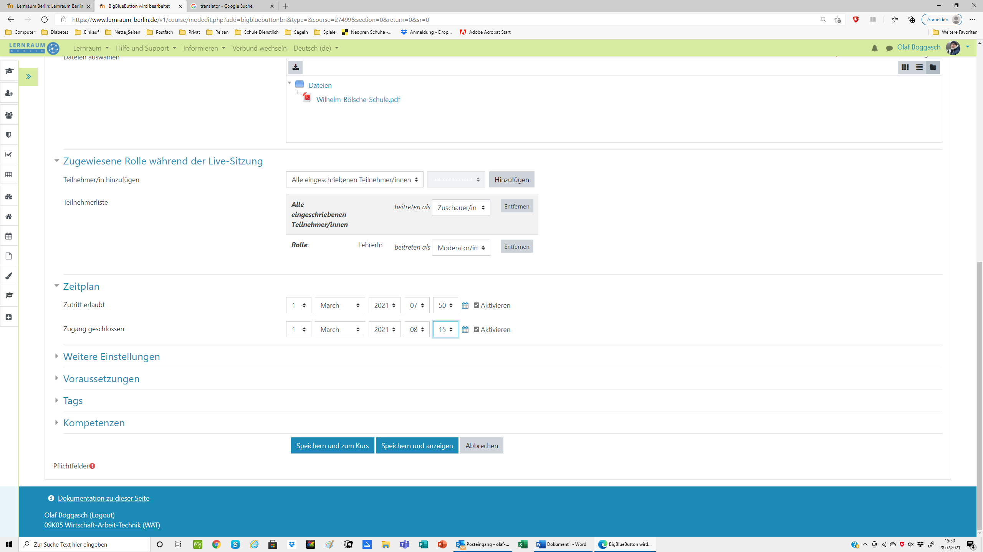
Die zugewiesenen Rollen während der Sitzung müssen nicht verändert werden. Dies kann noch in der Sitzung erfolgen.
Jetzt kann man den Zeitplan aufklappen und eine Zeitplanung festlegen. Macht nur Sinn, wenn man im Unterricht nicht durch Nachzügler gestört werden möchte. Legt man keinen Zeitplan fest, ist die Sitzung immer geöffnet, sobald ein ModeratorIn (LehrerIn) sich einloggt.
Legt man einen Zeitplan fest (Häkchen aktivieren), sollte man an die eigene Vorbereitungszeit denken, denn auch als ModeratorIn (LehrerIn) kann dann die Videokonferenz nicht früher betreten werden.

7. Speichern und zum Kurs oder Speichern und anzeigen
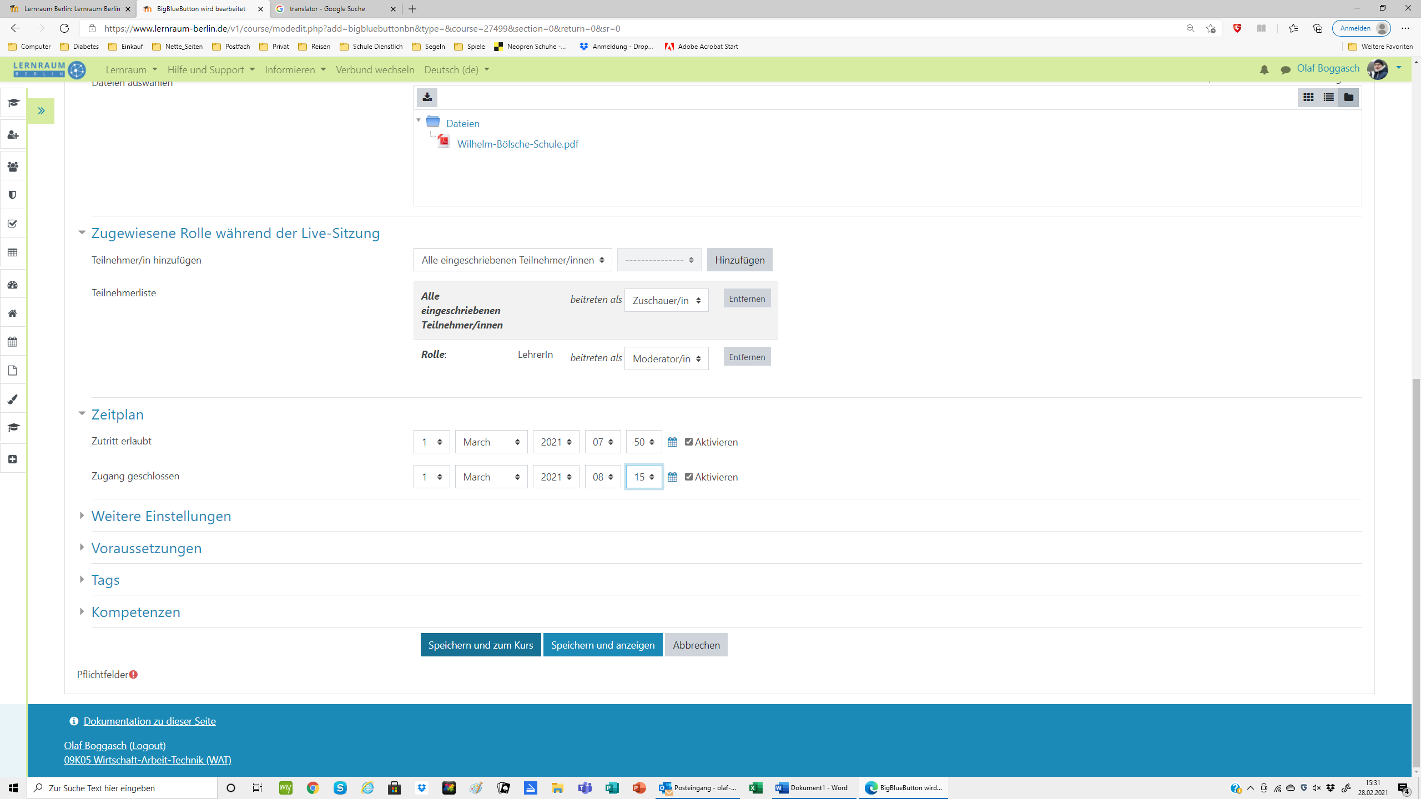
Zum Schluss wird dann das Ganze gespeichert.
Dieser Schritt wird oft vergessen und man wundert sich warum, keine Videokonferenz angelegt wurde.

8. Den Zeitplan noch einmal kurz deaktivieren und Videokonferenz kontrollieren
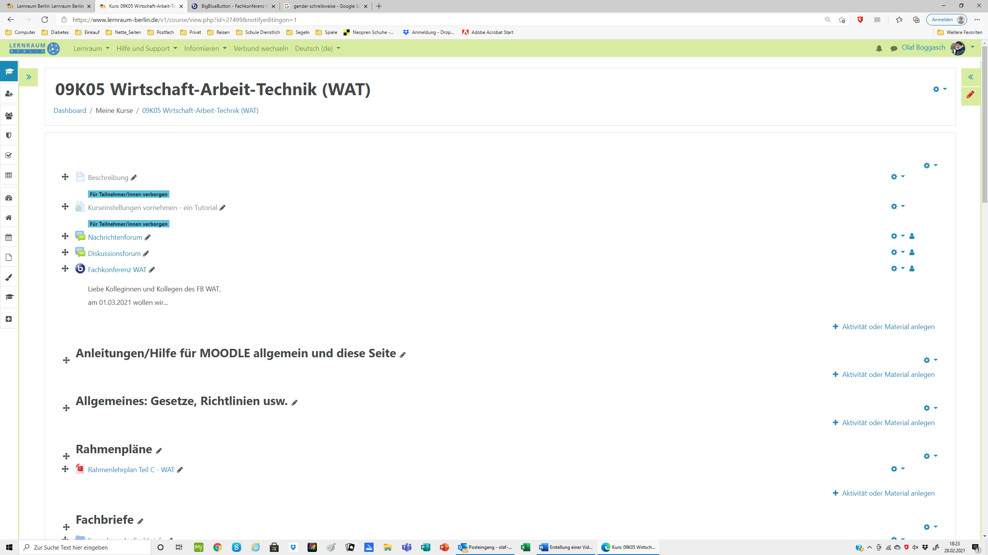
Sollte ein Zeitplan festgelegt worden sein:
- Videokonferenz über Zahnrad bearbeiten
>>Einstellungen bearbeiten<<
- Zeitplan ausschalten
>>Häkchen deaktivieren<<
- Änderungen speichern
- Videokonferenz aufrufen
>>Teilnehmen<<
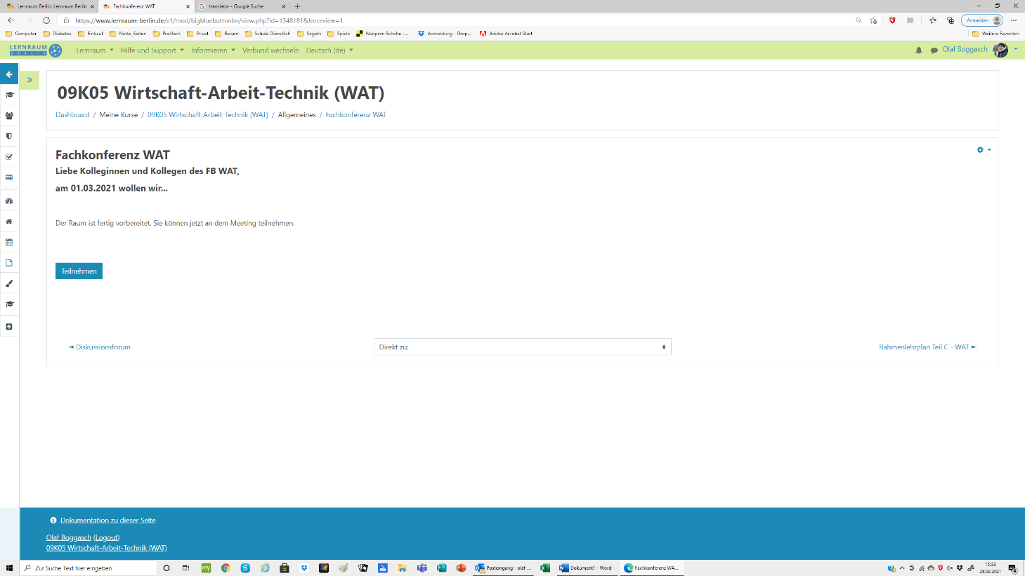
9. Videokonferenz beitreten
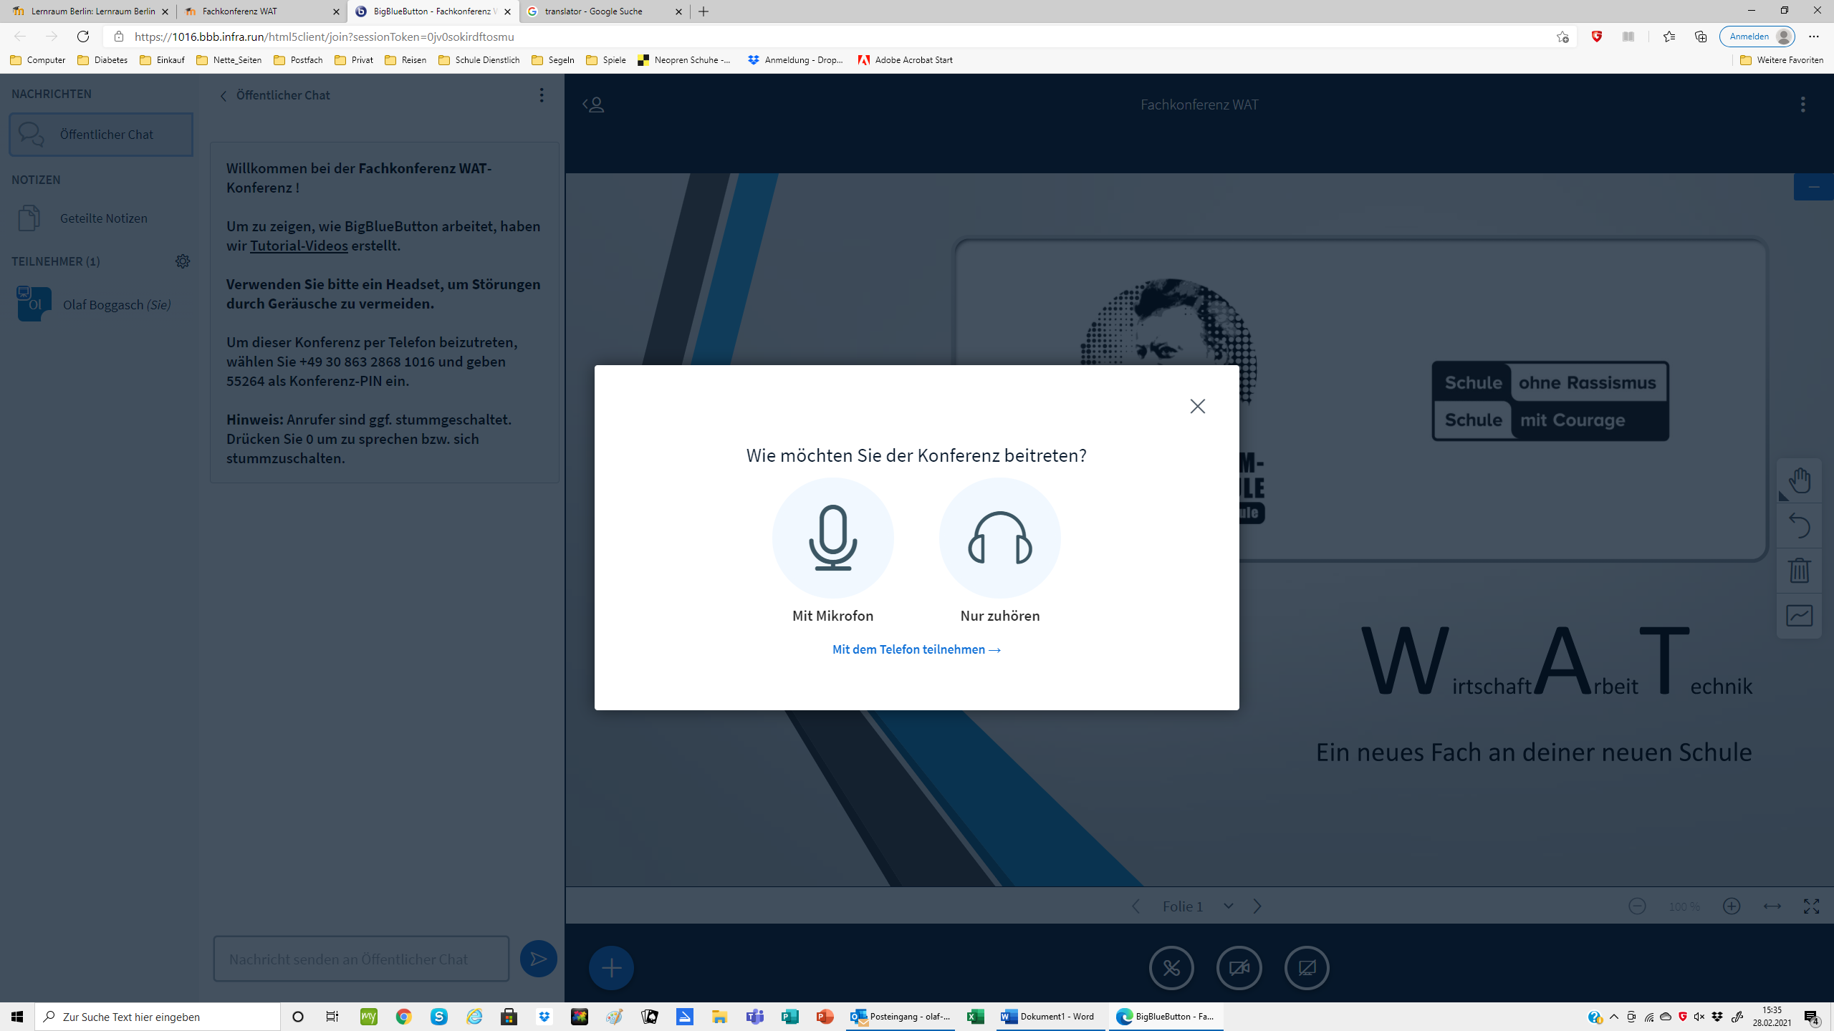
Der Videokonferenz mit Mikrofon und Webcam beitreten.
Der Mikrofon-Check sollte auf jeden Fall durchgeführt werden. Achten sie darauf, dass ihr Lautsprecher eingeschaltet ist. Übrigens ein Head-Set funktioniert meist besser als das eingebaute Mikrofon.

10. Videokonferenz wird gestartet
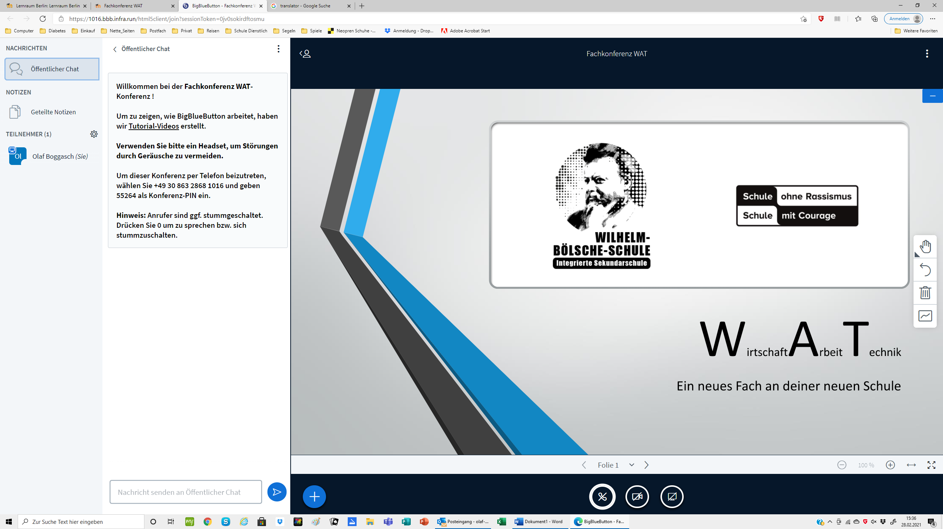
Der Videokonferenz wird gestartet.
Die Präsentation ist sichtbar und kann von ihnen bzw. ihren SchülerInnen bearbeitet werden. Zur Bearbeitung stehen verschiedene Werkzeuge zur Verfügung.
Zur Freigabe für die SchülerInnen muss der untere Button (Mehrbenutzermodus) gedrückt werden.

11. Teilnehmer (Zahnrad) bearbeiten
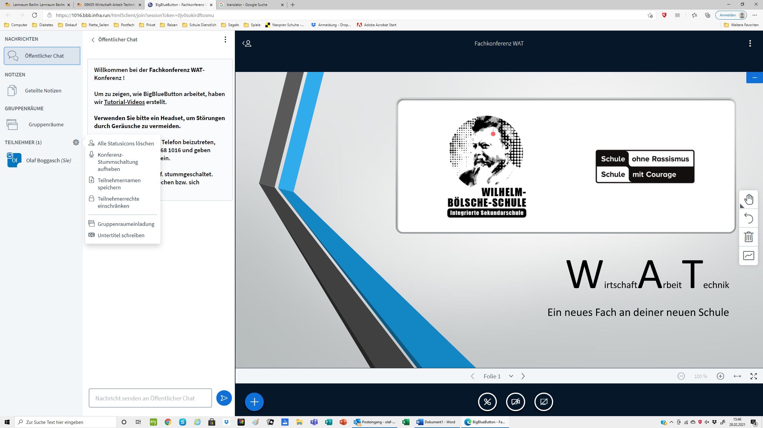
Rechts neben Teilnehmer finden sie ein Zahnrad, hier können verschiedene Einstellungen vorinstalliert bzw. während der Sitzung durchgeführt werden.
Sie können beispielsweise den Chat ausschalten, zusätzliche Gruppenräume usw. einrichten.
Während der Sitzung können sie über ein Auswahlmenü (TeilnehmerIn anklicken) verschiedene Menüpunkte aufrufen.

